Título: Elaboraciones básicas y platos elementales con hortalizas, legumbres secas, pastas, arroces y huevos.
Subtítulo: Preparación de recetas sencillas.
ISBN: 978-84-9839-465-8.
Autora: Almudena Villegas Becerril.

EXAMEN

1. Señale los distintos tipos de cortes que se aplicaron a estas hortalizas:

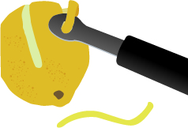 | 
Acanalado | Juliana
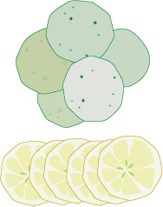 | 
Rodajas | Torneado

2. ¿Qué tipo de agua se debe emplear en la cocción de legumbres?

a. Agua dura o calcárea.
b. Agua salada pasteurizada.
c. Agua mineral blanda o filtrada.
d. Agua dulce pasteurizada.

Solución: c.

3. La iii gama de alimentos se corresponde con:

a. Conservas y semiconservas, en latas o tarros de cristal, que pueden necesitar refrigeración.
b. Alimentos conservados mediante frío negativo, es decir, congelados y preparados para la descongelación y elaboración o consumo.
c. Productos que han pasado por un proceso térmico y se presentan envasados y listos para consumir.
d. Productos ya limpios y porcionados, sin tratamiento térmico alguno, que se conservan por tecnología de vacío.

Solución: b.

4. Relacione las siguientes imágenes con los utensilios y las funciones que les corresponden:

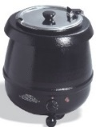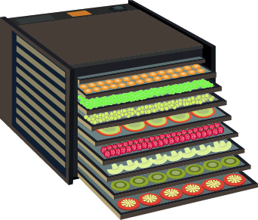
Deshidratador
Abatidor
Pacojet
Marmita fija
Es un pequeño electrodoméstico con el que, a partir de un líquido o de un conjunto de productos introducidos, se obtiene un triturado de alta calidad
Tiene una gran capacidad, cierres herméticos y válvulas a presión. Se utiliza para elaborar fondos, estofados, etc.
Se trata de un armario que aplica una temperatura muy baja al producto o el plato y lo prepara para la ultracongelación
Es pequeño y compacto y se utiliza para extraer el agua de los alimentos

5. Indique si son verdaderas o falsas las siguientes afirmaciones:
 | V | F
Los fondos de hortalizas pueden ser blancos u oscuros, dependiendo de su composición, y ligados o claros, en función de si tienen o no elementos de ligazón | X
Las ligazones proteicas vegetales provienen de la harina de algarroba |  | X
El arroz entero integral es más saludable que el blanco, que está pulido y al que se le han eliminado la cáscara y otros ingredientes que aportan sabor | X
Existe una bacteria específica que crece en el arroz crudo (la Bacillus cereus) que puede provocar problemas gastrointestinales |  | X
El color verdoso que puede aparecer, tras la cocción, en la capa más exterior de la yema indica que el huevo es de mala calidad |  | X
Los huevos cuya cáscara es morena tienen mayor calidad que aquellos que tienen la cáscara blanca |  | X
Las hortalizas cocinadas al vapor mantienen casi todo su contenido nutricional, quedan crujientes y conservan su color y aroma | X
Para acelerar el proceso de remojo de las legumbres, se blanquean previamente en agua hirviendo durante 2 min | X
Durante el proceso de preelaboración, las hortalizas deben ponerse a remojo durante 12 h en agua mineral |  | X

6. Complete las siguientes oraciones con los términos adecuados:

a. El arroz iraní se introduce en una capa al fondo de la cacerola y, sobre él, se colocan las verduras, hortalizas, carnes e incluso frutos secos (pistachos, avellanas o piñones).

b. El arroz chino se prepara con muy poca cantidad de agua, de forma que queda blando y algo pegajoso, por lo que se puede comer con palillos.

c. El arroz arroz pilaf se saltea, como se hace con la paella o el risotto, con una grasa que puede ser aceite, mantequilla o queso.

d. El arroz pigmentado o moreno es un tipo de arroz aromático, integral, cuyo sabor está en la cáscara exterior.

7. Indique los pasos que hay que realizar para cocer la pasta de trigo:

Los pasos que hay que realizar para cocer la pasta de trigo son los siguientes:

1.º Se prepara una olla con agua hirviendo que contendrá, proporcionalmente, 2 l de agua o caldo por cada 250 g de pasta seca. En el momento de añadir la pasta, se añadirá una cucharada de sal por cada litro de agua.

2.º Cuando el agua entre en ebullición, se añade la pasta, sin mover apenas. Si hiciera falta, se removerá pero lentamente, para que el gluten no apelmace la pasta o se despegue y la deje pegajosa.

3.º Cuando esté en su punto, se escurre bien la pasta, retirando toda el agua. Si la pasta tiene muchos recovecos, hay que esperar un poco hasta que suelte bien el agua, para ello se puede mover el recipiente suavemente. Tras esto, se sazona y se sirve de inmediato.

8. Seleccione las opciones que se corresponden con preparaciones frías:

 | Ensalada César |  | Ñoquis de patata |  | Minestrone
 | Patatas a la importancia |  | Ensalada de lentejas |  | Royal
 | Ensalada de ahumados |  | Arroz milanesa |  | Pipirrana
 | Pisto manchego |  | Arroz thai con verduras |  | Quiche de verduras

9. El sistema cook&chill consiste en:

a. Cocinar y congelar un plato en un plazo corto de tiempo, para conseguir que la regeneración se produzca de forma óptima.
b. Cocinar directamente un plato congelado, sin que se haya realizado el proceso de descongelación.
c. Abatir la temperatura de un alimento crudo y cocinarlo inmediatamente.
d. Hervir un producto a fuego fuerte y durante poco tiempo.

Solución: a.

10. Complete el siguiente esquema sobre las técnicas de regeneración:

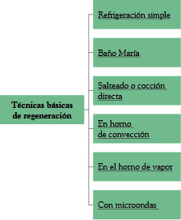

11. ¿En qué consiste el proceso de regeneración de productos deshidratados?

El proceso de regeneración consiste en hidratar o rehidratar el producto en agua, en otro líquido o en soluciones azucaradas. Algunos productos también se pueden rehidratar sencillamente con vapor.

12. El _______________ es pequeño, de cáscara ligera, dura y muy fina, moteado y con una yema de un tono amarillo pálido. Al freírlo hay que romperlo sobre un plato antes de ponerlo en la sartén.

a. Huevo de pato.
b. Huevo de avestruz.
c. Huevo de codorniz.
d. Huevo de gallina.

Solución: c.

13 ¿Qué proceso sufren las judías o alubias cuando se ponen a remojo?

Cuando las judías se ponen a remojo durante unos minutos, se arruga la piel y quedan flotando en la superficie del agua. Pasado un tiempo, y según se hidratan, van quedando totalmente lisas, perdiendo las arrugas iniciales y, como pesan más, se van al fondo del agua. Una vez que estén perfectamente hidratadas, su aspecto será turgente y de tamaño mayor que el de la alubia sin hidratar.

